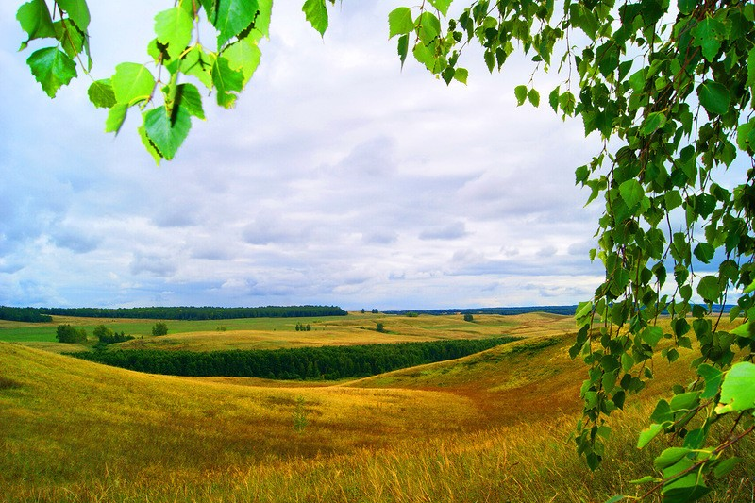
БЮДЖЕТДЛЯ ГРАЖДАН

Проект решения Совета депутатов Андреевского сельского поселения Большеигнатовского муниципального района Республики Мордовия

«О бюджетеАндрееского сельского поселения Большеигнатовского муниципального района Республики Мордовия на 2018 год и на плановый период 2019и 2020 годов»

Что такое «бюджет для граждан»?

«Бюджет для граждан» познакомит Вас с положениями проекта основного финансового документа Андреевскогосельского поселения– решение о бюджете Андреевского сельского поселения на 2018 год и на плановый период 2019 и 2020 годов.

Представленная информация предназначена для широкого круга пользователей и будет интересна и полезна как студентам, педагогам, врачам, молодым семьям, так ипенсионерам и другим категориям населения, так как бюджет Андреевского сельского поселения затрагивает интересы каждого жителя с.Андреевка.

Граждане - и как налогоплательщики, и как потребители общественных благ -должны быть уверены в том, что передаваемые ими в распоряжение государства средства используются прозрачно и эффективно, приносят конкретные результаты как для общества в целом, так и для каждой семьи, для каждого человека.

Мы постарались в доступной и понятной для граждан форме показать основные
параметры бюджета сельского поселения.

Что такое бюджет? Какие бывают бюджеты?
Со старонормандского bougette —это сумка, кошелёк
Бюджет – это план доходов и расходов на определенный период
Консолидированный бюджет Республики Мордовия

Бюджеты городских и сельских поселений
Бюджет городского округа
республиканский бюджет
Бюджеты муниципальных районов
1
Бюджеты муниципальных образование (местные бюджеты)
Сельское поселение Андреевское
1
22
380
357
На чем
На чем основано составление проекта
БюджетаАндреевского сельского поселения
Составление проекта бюджета сельского поселения основывается на:

1. Прогнозе социально-экономического развития Андреевского сельского поселения
2. Основных направлениях налоговой политики
3. Основных направлениях бюджетной политики
4. Муниципальные программы Андреевского сельского поселения

ОСНОВНЫЕ ПАРАМАТРЫ СОЦИАЛЬНО-ЭКОНОМИЧЕСКОГО РАЗВИТИЯ АНДРЕЕВСКОГО СЕЛЬСКОГОПОСЕЛЕНИЯ БОЛЬШЕИГНАТОВСКОГО МУНИЦИПАЛЬНОГО РАЙОНА РЕСПУБЛИКИ МОРДОВИЯ

Наименование показателя | 2016 год  (факт) | 2017 год  (план) | 2018 год  (прогноз) | 2019 год  (прогноз) | 2020 год (прогноз)
Численность населения,(чел.) | 637 | 623 | 620 | 615 | 610
Объем оборота розничной торговли во всех каналах реализации,(тыс.руб.) | 14829,0 | 16155,0 | 16542,0 | 15717,0 | 16826,0
Общая площадь введенного в эксплуатацию жилья с учетом индивидуального жилищного строительства,(кв.м.) | 48 | 0 | 72 | 0 | 0
Объем закупок скота и птицы от сельскохозяйственных организаций и крестьянских (фермерских) хозяйств,(тонн) | 3,2 | 1,0 | 0 | 1,0 | 1,0
Объем закупок молока от сельскохозяйственных организаций и крестьянских (фермерских) хозяйств,(тонн) | 86,3 | 87,0 | 118,0 | 113,0 | 118,0

Доходы бюджета
Доходы бюджета – это безвозмездные и безвозвратные
поступления денежных средств в бюджет.
Доходы бюджета

Налоговые доходы
Безвозмездные поступления
Неналоговые доходы
Поступления от уплаты
налогов, установленных
Налоговым кодексом
Российской Федерации,
например:
- налог на имущество;
- единый сельхоз.налог
- налог на доходы
физических лиц;
- земельный налог.

Поступления от уплаты
других пошлин и сборов,
установленных
законодательством, а также
штрафов за нарушение
законодательства,
например:
- доходы от использования
государственного
имущества и земли;
- штрафные санкции;
- другие.

Поступления от других
бюджетов бюджетной
системы (межбюджетные
трансферты),
организаций, граждан
(кроме налоговых и
неналоговых доходов).

Наименование дохода | Нормативы отчислений  доходов (%)
Наименование дохода | всего | в том числе бюджет
Наименование дохода | всего | сельского поселения | муниципа  льного района
Налог на доходы физических лиц | 100,0 | 2,0 | 98,0
Единый сельскохозяйственный налог | 60,0 | 30,0 | 30,0
Налог на имущество физических лиц | 100,0 | 100,0 | 0,0
Земельный налог | 100,0 | 100,0 | 0,0
Неналоговые доходы | 100,0 | 100,0 | 0,0

Межбюджетные трансферты – основной вид
безвозмездных перечислений
Межбюджетные трансферты – это денежные средства, перечисляемые из одного бюджета бюджетной системы Российской Федерации другому.

Виды межбюджетных трансфертов | Определение
Дотации (от лат. «Dotatio» - дар,пожертвование) | Предоставляются без определения конкретной цели их использования
Субвенции (от лат. «Subvenire»- приходить на помощь) | Предоставляются на финансирование«переданных» другим публично-правовым образованиям полномочий
Субсидии (от лат. «Subsidium»- поддержка) | Предоставляются на условиях долевого софинансирования расходов других бюджетов

Расходы бюджета
Расходы бюджета – выплачиваемые из бюджета денежные средства, за исключением средств, являющихся
источниками финансирования дефицита бюджета.
Формирование расходов осуществляется в соответствии с расходными обязательствами, обусловленными
установленным законодательством разграничением полномочий, исполнение которых должно происходить в
очередном финансовом году за счет средств соответствующих бюджетов.
Принципы формирования расходов бюджета:
• по разделам;
• по ведомствам;
• по государственным(муниципальным) программам
Разделы классификации расходов бюджетов

02 «Национальная
оборона
04 «Национальная
экономика»
05 «Жилищно-
коммунальное
хозяйство»
08 «Культура,
кинематография»
14 «Межбюджетные
трансферты общего
характера»

13 «Обслуживание
государственногои
муниципального
долга»
10 «Социальная
политика»
01 «Общегосударственные вопросы»

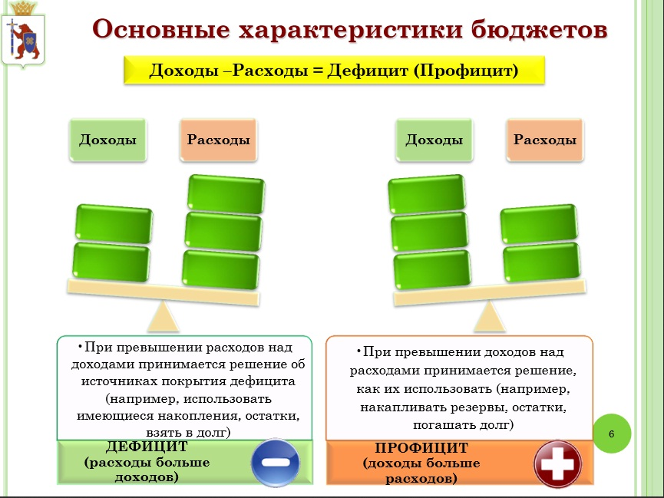

Основные параметры проекта решения
«О бюджете Андреевского сельского поселения
на 2018 год и плановый период 2019 и 2020 годы»

(тыс. руб.)
 | 2016 (факт) | 2017 (ПЛАН) | 2018 | 2019 | 2020
I. Доходы, всего | 2375,30 | 2389,3 | 2118,5 | 1787,3 | 1819,2
из них:
Налоговые и неналоговые доходы | 398,60 | 367,2 | 392,7 | 395,4 | 413,3
Безвозмездные поступления | 1976,7 | 1868,0 | 1725,8 | 1391,9 | 1406,9
II. Расходы, всего | 2382,7 | 2407,7 | 2138,1 | 1807,1 | 1839,8
III. Дефицит (-), профицит (+) | -7,4 | -18,4 | -19,6 | -19,8 | -20,6
VI. Источники финансирования  дефицита | 7,4 | 18,4 | 19,6 | 19,8 | 20,6

Доходы бюджета Андреевского сельского поселения

Налоговые и неналоговые доходы бюджета Андреевского сельского поселения

Наименование | 2016 год  (факт) | 2017 год  (прогноз) | 2018 год (план) | 2019год (план) | 2020год  (план)
Налоговые и неналоговые доходы | 398,6 | 367,2 | 392,7 | 395,4 | 413,3
Налоговые доходы | 306,3 | 309,0 | 341,5 | 342,2 | 356,9
Налог на доходы физических лиц | 21,1 | 22,9 | 21,8 | 22,7 | 23,6
Доля в общем объеме налоговых доходов,% |  | 7,4 | 6,3 | 6,6 | 6.6
Единый сельскохозяйственный налог | 13,9 | 3,8 | 5,9 | 6,2 | 6,5
Доля в общем объеме налоговых доходов,% |  | 1,2 | 1,7 | 1,9 | 1,8
Земельный налог | 258,2 | 265,0 | 293,2 | 290,4 | 303,0
Доля в общем объеме налоговых доходов,% |  | 85,9 | 85,8 | 84,9 | 84,9
Налог на имущество | 13,1 | 17,3 | 20,6 | 22,9 | 23,8
Доля в общем объеме налоговых доходов,% |  | 5,5 | 6,2 | 6,6 | 6,7
Неналоговые доходы | 92,3 | 58,2 | 51,2 | 53,2 | 56,4
Налог от сдачи в аренду имущества(аренда земли) | 92,3 | 58,2 | 51,2 | 53,2 | 56,4

Структура налоговых и неналоговых доходов
бюджета Андреевского сельского поселения в 2018 году

Структура налоговых и неналоговых доходов
бюджета Андреевского сельского поселения в 2019 году

Структура налоговых и неналоговых доходов
бюджета Андреевского сельского поселения в 2020 г.
Динамика расходов бюджета Андреевского сельского поселения
91,4 %

55,9 %

Структура расходов бюджетаАндреевского сельского поселения в 2018 году

Расходы бюджета Андреевского сельского поселения на 2018 год и плановый период 2019 и 2020 годы по разделам и подразделам

Наименование | Рз. | 2018 год | 2019 год | 2020 год
Общегосударственные вопросы | 01 | 617,30 | 617,00 | 1038,2
Функционирование высшего должностного лица | 01 | 230,70 | 230,70 | 300,40
Функционирование Администрации Андреевского сельского поселения | 01 | 386,60 | 386,60 | 386,60
Резервный фонд | 01 | 19,6 | 19,8 | 20,6
Осуществление полномочий по определению перечня должностных лиц, уполномоченных составлять протокола об административных правонарушениях | 01 | 0,1 | 0,1 | 0,1
Национальная оборона | 03 | 62,20 | 62,90 | 65,20
Осуществление первичного воинского учета на территории ,где отсутствуют военные комиссариаты в рамках непрограммных расходов органа местного самоуправления Андреевского сельского поселения | 03 | 62,20 | 62,90 | 65,20
Жилищно-коммунальное хозяйство | 05 | 181,20 | 190,30 | 197,70
Социальная политика | 10 | 30,50 | 62,90 | 59,40
Пенсионное обеспечение | 10 | 30,5 | 625,9 | 59,40
Культура, кинематография | 08 | 815,40 | 438,50 | 455,60

ИТОГО

Динамика расходов бюджета Андреевского сельского поселения на культуру и кинематографию

Динамика расходов бюджета Андреевского сельского поселения на жилищно-коммунальное хозяйство

Финансовое обеспечение муниципальных программам Андреевского сельского поселения

№ М/П | Наименование муниципальных программ |  | 2017
№ М/П |  |  | 2017 | 2018 год | 2019 год | 2020 год
 | Расходы, всего |  | 2255,4 | 2138,1 | 1807,1 | 1839,8
1 | Расходы, распределенные по муниципальным программам Андреевского сельского поселения Большеигнатовского муниципального района Республики Мордовия |  | 995,2 | 996,6 | 628,8 | 653,3
2 | Муниципальная программа "Благоустройство территории Андреевского сельского поселения на 2013 - 2017 годы и на период до 2020 года" |  | 126,3 | 181,2 | 190,3 | 197,7
3 | Муниципальная программа «Развитие культуры в Андреевском сельском поселении на 2018-2022 годы» |  | 868,9 | 815,4 | 438,5 | 455,6
4 | Муниципальная программа «Комплексное развитие социальной инфраструктуры Андреевского сельского поселения Большеигнатовского муниципального района Республики Мордовия на 2018-2022 годы».
5 | Муниципальная программа "Развитие малого и среднего предпринимательства в Андреевском сельском поселении Большеигнатовскогомуниципального района на 2018-2022 годы"
7 | Муниципальная программа «Комплексное развитие транспортной инфраструктуры в Андреевском сельском поселении Большеигнатовского муниципального района на 2016-2022 годы»
8 | Муниципальная целевая программа по энергосбережению и повышению энергетической эффективности Андреевского сельского поселения Большеигнатовского муниципального района на 2011-2020 годы
9 | Муниципальная программа «Комплексное развитие системы коммунальной инфраструктуры Андреевского сельского поселения Большеигнатовского муниципального района Республики Мордовия на 2018-2022»
10 | Муниципальная программа «Развитие муниципальной службы в Андреевском сельском поселении Большеигнатовского муниципального района на 2018 - 2022 годы»
11 | Муниципальная программа « Создание условий для занятий физической культурой и спортом на территории Андреевского сельского поселения Большеигнатовского муниципального района Республики Мордовия на 2014-2017 годы и на период до 2020 года»
12 | Муниципальная программа «Противодействие экстремизму и профилактика терроризма на территории Андреевского сельского поселения Большеигнатовского муниципального района Республики Мордовия на 2018-2022 годы»
 | Расходы,распределенные по муниципальным программам Большеигнатовского муниципального района Республики Мордовия | 1260,2 |  | 1141,5 | 1178,3 | 1186,5
 | Итого

Расходы в расчете на душу населения в 2018 году и плановый период 2019 и 2020 годов

2138,1 рубля в 2018 году

287,3 рубля в месяц

1839,8рубля в 2020 году
1807,1рубля в 2019 году

251,3рубля в месяц
244,8 рубля в месяц

Администрации Андреевского сельского поселения Большеигнатовского муниципального района
Республики Мордовия

Адрес:
431675 Республика Мордовия Большеигнатовский район, с.Андреевка, ул.Первомайская д.91

Телефон: 8(83442)297 26
Факс 8(83442)297 26

E-mail:adm_andrsp@bignatovo.e-mordovia.ru
Глава сельского поселения - Учаева Г.И.

